
REQUERIMENTO Nº _____/2018

Exmo. Sr. Presidente,
Exmo. Srs. Vereadores,

O Vereador que este subscreve, requer que, ouvida a casa e após tramites regimentais, seja enviada correspondência ao Ilmo. Secretário de Saúde, Sr. Magnus Eduardo Oliveira da Silva, solicitando esclarecimentos sobre denúncia recebida em meu gabinete, com registro de imagens através de vídeo realizado pelo denunciante e postada em redes sociais, de que no dia 15 de outubro de 2018, o médico do Posto de Saúde São João, Dr. Edgar e a enfermeira Jaqueline não foram trabalhar na citada unidade de saúde.
Requer ainda que seja enviado ao meu gabinete a título de fiscalização a cópia do atestado de ambos que justifique a ausência ou cópia da falta no registro de ponto dos profissionais mencionados.

Sala de Sessões,16 de Outubro de 2018.

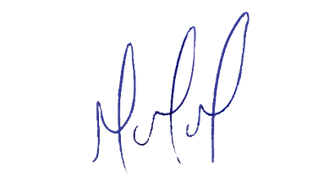
MILTON MARTINS
VEREADOR

JUSTIFICATIVA:

Necessário o atendimento do pedido supra, uma vez que a população está sendo prejudicada com esta situação. Munícipes que necessitaram de atendimento na unidade de saúde saíram sem uma justificativa viável para a ausência dos profissionais e sem atendimento, em total descaso com a população.
Certo é que este fato merece total acolhida por parte desta Casa Legislativa, e, incisiva providência por parte dos agentes políticos responsáveis, aos quais se destina o presente Requerimento.

